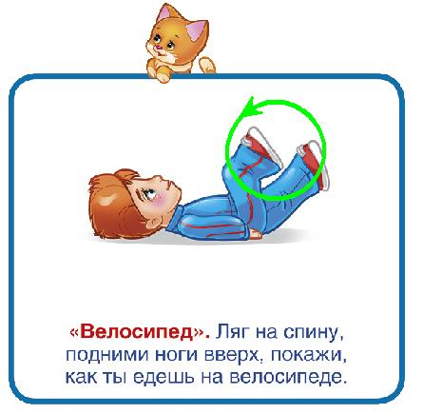
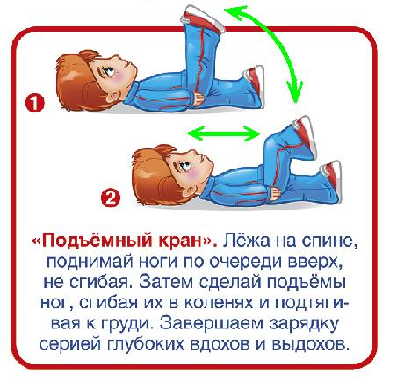
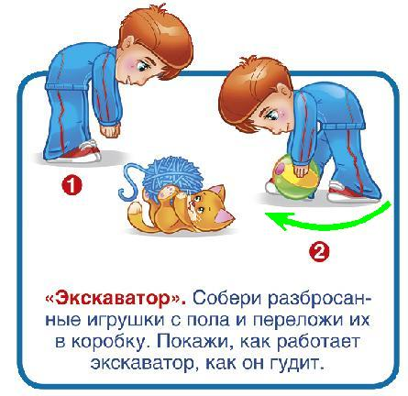
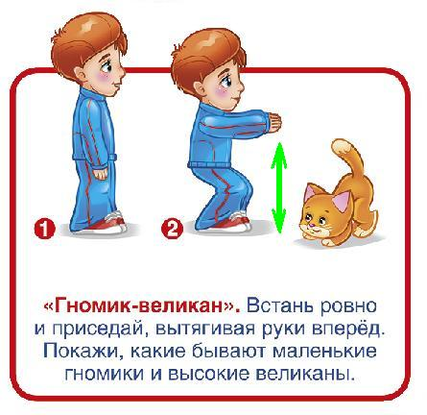
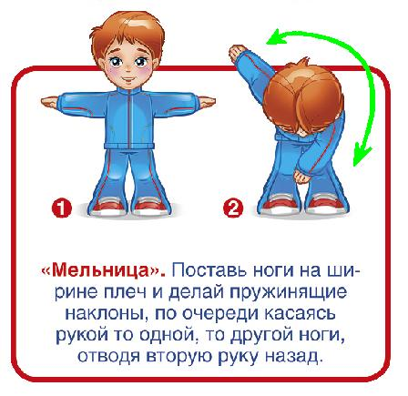
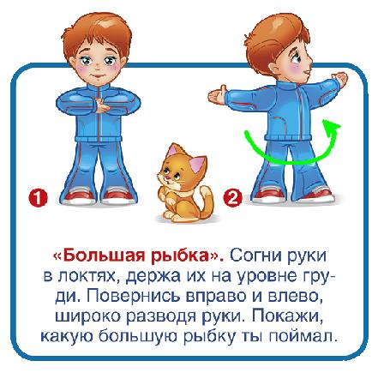

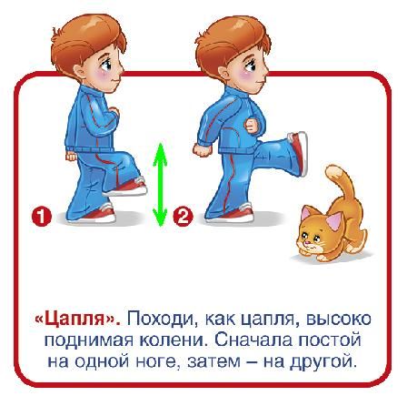
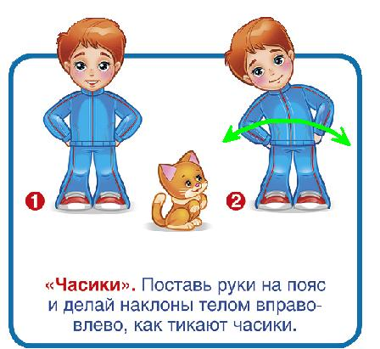
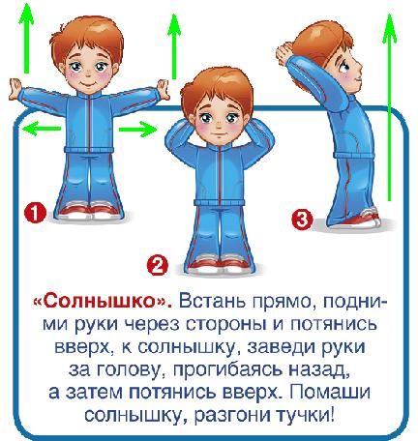
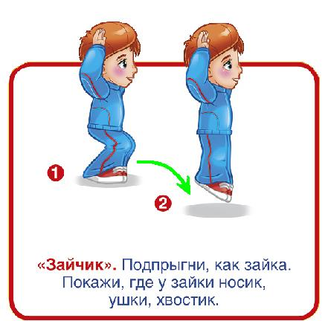
Комплекс упражнений для детей

Что нужно знать об утренней зарядке для детей?
1. Помещение, в котором ребенок делает зарядку, должно быть предварительно проветрено. Летом ее лучше делать на свежем воздухе.
2. Упражнения выполняются до еды, но после гигиенических процедур.
3. Продолжительность зарядки - 7-10 минут.
4. Лучше всего выполнять упражнения под любимую музыку ребенка или рассказывая ему стишок.
5. Зарядку по утрам для детей следует начинать с ходьбы (на месте или по кругу) и упражнений на дыхание, затем нужно размять шею, плечи, руки и т.д. – то есть двигаться сверху вниз. Заканчивать комплекс упражнений также лучше ходьбой и дыхательными упражнениями.
6. Во время утренней зарядки взрослым нужно следить, чтобы ребенок делал вдох через нос, а выдох – через рот.
7. Если ребенок будет делать зарядку не один, а вместе с мамой, папой, или бабушкой и дедушкой, то она только сильнее заинтересует, увлечет его.

